**我国量子精密测量取得重大突破，全球首套 ±800kV 特高压直流量子电流传感器研制成功**

来源：南方电网

1月16日，由南方电网公司输配电部牵头，南网数研院、南网传感公司、中科院上海微系统所、超高压输电公司、贵州电网公司、西电高压开关、中国科学技术大学、浙江大学等单位联合研制的全球首套±800kV特高压直流量子电流传感器（以下简称“量子电流传感器”）顺利通过新产品技术鉴定。鉴定委员会认为，产品综合技术性能达到国际领先水平，标志着我国在量子精密测量领域取得重大突破。

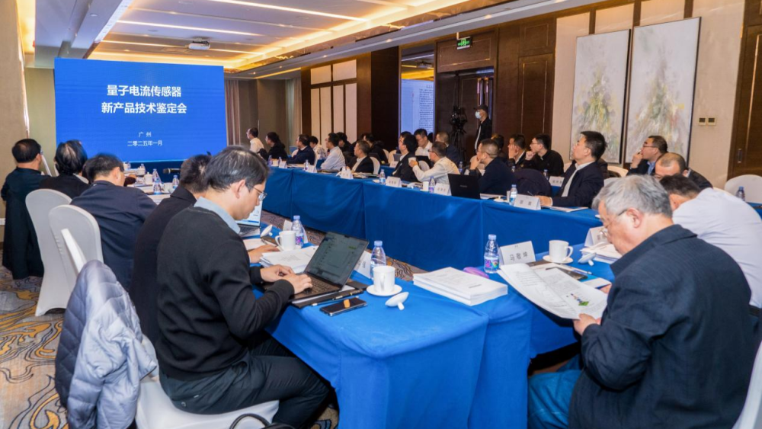

量子电流传感器新产品技术鉴定会现场

传感器对于电网来说，就像人体的神经末梢一般，无时无刻不在感知和产生各类量测数据，越来越多的传感器安装在电网中，为电网加持了更多的“千里眼”“顺风耳”，让电网拥有“更敏锐的感官”，南方电网相关技术负责人介绍，量子电流传感器是一种感知能力更强的电网“感官”，看得更远、听得更清晰，既能精准感知到毫安级别的极微弱电流，又能测量到十千安级别的短路大电流，能够实时监测直流输电线路的运行情况和健康状态。南网数研院依托国家重大项目，开展量子测量原创技术攻关，利用金刚石内部独特的量子特性，通过检测电流产生的磁场来实现非接触电流测量，由于量子的加持，它能实现其他传感器所不具备的超大范围、超高精度和高稳定的电流测量。

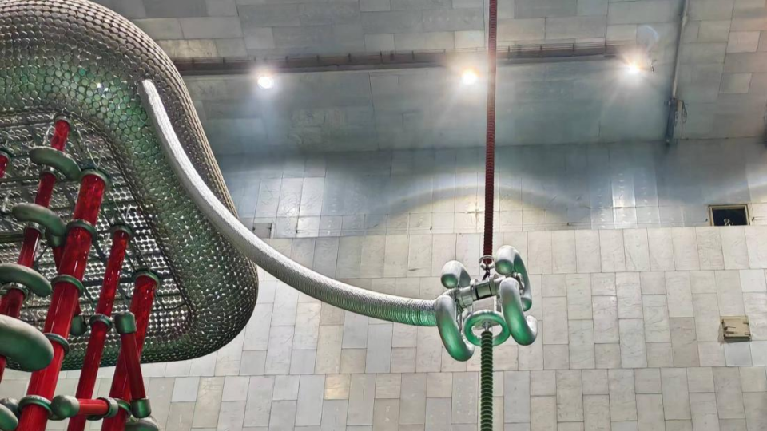

±800kV特高压直流量子电流传感器

据了解，本次研制的传感器解决了传感器在电网强磁高压环境下的非侵入电流测量技术难题，首次实现了1mA至10kA范围内万分之六的宽量程、高精度电流测量。南方电网公司正在加快推进量子传感器的可靠性升级和工程化应用工作，下一步计划在世界上最复杂的特大型交直流混联电网（粤港澳大湾区电网）、世界首个±800千伏特高压多端柔性直流工程（昆柳龙直流工程）、贵州省新型电力系统示范区等地开展示范应用，未来量子电流传感器可进一步向新能源、工业、交通等多个领域的电流监测场景拓展应用，为数字电网、数字能源和数字中国提供先进的状态感知装备，打造我国在量子传感领域的亮丽名片。（南方电网）